|  |  |
| --- | --- |
| **Gerb-BMSTU_01** | ***«*Министерство науки и высшего образования Российской Федерации**  **Федеральное государственное бюджетное образовательное учреждение**  **высшего образования**  **«Московский государственный технический университет**  **имени Н.Э. Баумана**  **(национальный исследовательский университет)»**  **(МГТУ им. Н.Э. Баумана)** |

ФАКУЛЬТЕТ \_\_\_\_\_\_\_ИНФОРМАТИКА И СИСТЕМЫ УПРАВЛЕНИЯ\_\_\_\_\_\_\_\_

КАФЕДРА \_\_\_\_\_\_\_\_\_КОМПЬЮТЕРНЫЕ СИСТЕМЫ И СЕТИ\_\_\_\_\_\_\_\_\_\_\_\_\_\_\_

**ОТЧЕТ**

**по лабораторной работе № \_\_3\_\_**

**Дисциплина:** Машинно-зависимые языки и основы компиляции

**Название лабораторной работы:** Программирование ветвлений и итерационных циклов

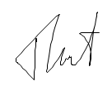

Студент гр. ИУ6-44Б **\_\_\_\_\_\_\_\_\_03.03.2023 Аль Сабунчи Т.О.\_\_**

(Подпись, дата) (И.О. Фамилия)

Преподаватель  **\_\_\_\_\_\_\_\_\_\_\_\_\_\_\_\_\_\_ \_\_\_\_\_\_\_\_\_\_\_\_\_\_\_\_\_\_**

(Подпись, дата) (И.О. Фамилия)

Москва, 2023

**Цель работы**

Изучение средств и приемов программирования ветвлений и итерационных циклов на языке ассемблера.

**Задание**

1) Вычислить целочисленное выражение:

2) Напишите соответствующую программу на языке ассемблера;

3) Разработайте схему алгоритма решения задачи;

4) Введите текст программы, выполните ее трансляцию и компоновку;

5) Подберите тестовые данные (не менее 3-х вариантов) и заранее просчитайте на калькуляторе или устно ожидаемый результат;

6) Протестируйте и отладьте программу на выбранных тестовых данных.

**Ход работы**

*Часть 1*. Код

Напишем программу на языке Assembler для выполнения поставленной задачи. Опишем ввод, обработку и вывод данных (рис.1-5). После проведем трансляцию и компоновку, устраним все ошибки.

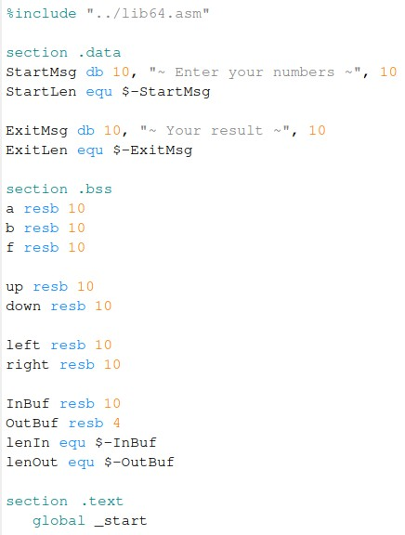

Рисунок 1 - Код (1)

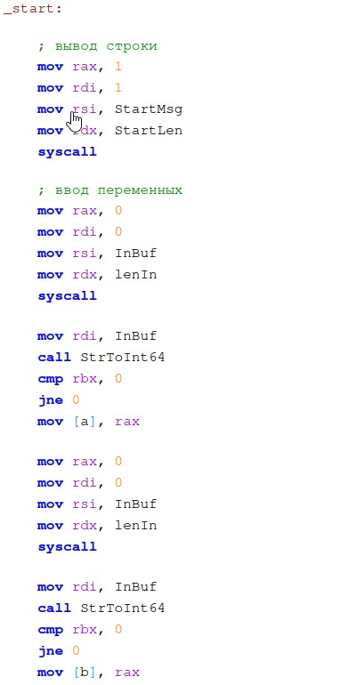

Рисунок 2 - Код (2)

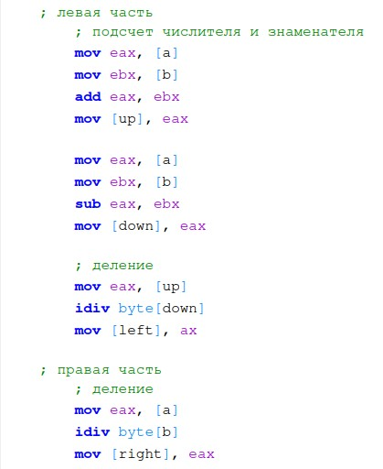

Рисунок 3 - Код (3)

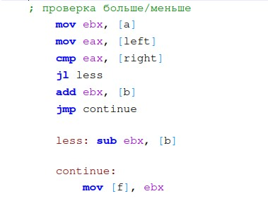

Рисунок 4 - Код (4)

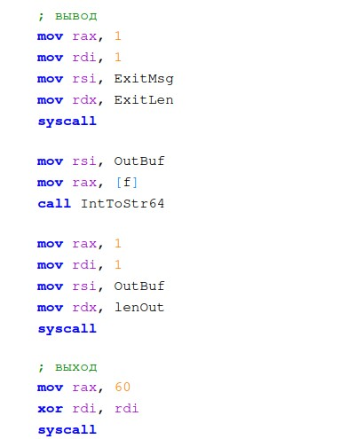

Рисунок 5 - Код (5)

*Часть 2*. Схема алгоритма

Составим схему алгоритма для данной программы (рис.6).

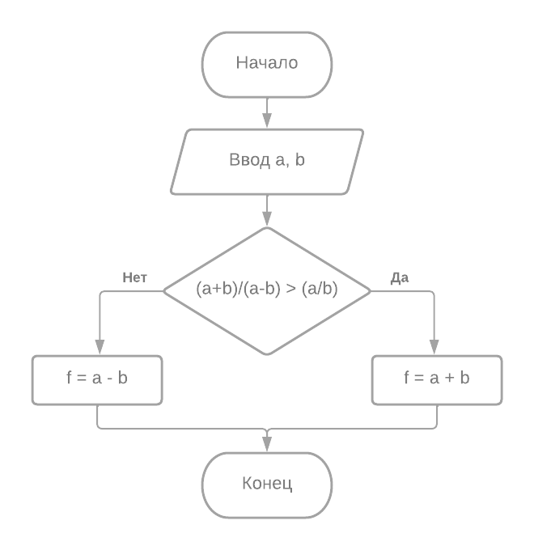

Рисунок 6 - Схема алгоритма

*Часть 3*. Тестирование

Запускаем программа с различными входными данными и проверяем их на правильность подсчета (рис.7-9). Результаты должны совпасть с данными, которые были предварительно подсчитаны на калькуляторе (таб.1).

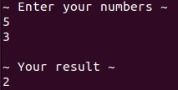

Рисунок 7 - Тестирование (1)

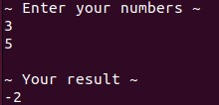

Рисунок 8 - Тестирование (2)

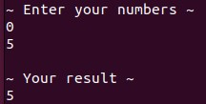

Рисунок 9 - Тестирование (3)

|  |  |  |
| --- | --- | --- |
| Входные данные | Ожидаемый результат | Полученный результат |
| 5, 3 | 2 | 2 |
| 3, 5 | -2 | -2 |
| 0, 5 | 5 | 5 |

**Таблица 1** – Результаты программы

В таблице наглядно видно, что ожидаемые результаты совпали с полученными. Следовательно программа работает верно.

**Вывод**

Во время выполнения данной лабораторной работы изучены методы ветвления на языке программирования Assembler. Также полученные знания были использованы на практике для написания программы по вычислению математического выражения.

**Контрольные вопросы**

1. *Какие машинные команды используют при программировании ветвлений и циклов?*

Для ветвлений и циклов используют команды безусловной и условной передачи управления.

Безусловная: jmp

Условная: je, jl, jle, …

1. *Выделите в своей программе фрагмент, реализующий ветвление. Каково назначение каждой машинной команды фрагмента?*

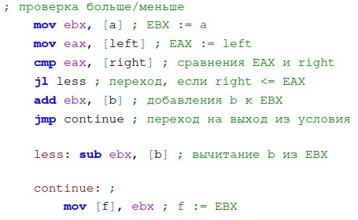

Рисунок 10 - Ветвление

1. *Чем вызвана необходимость использования команд безусловной передачи управления?*
2. *Поясните последовательность команд, выполняющих операции ввода-вывода в вашей программе. Чем вызвана сложность преобразований данных при выполнении операций ввода-вывода?*